**Информация о проведении Дня правовой помощи**

**в МКОУ «Эдигейская СОШ»**

В МКОУ «Эдигейская СОШ» с 18 ноября по 20 ноября 2017г прошли мероприятия, посвященные Дню правовой помощи детям.

Школьники могли познакомиться с основными правами детей. Данная информация размещалась на стендах.

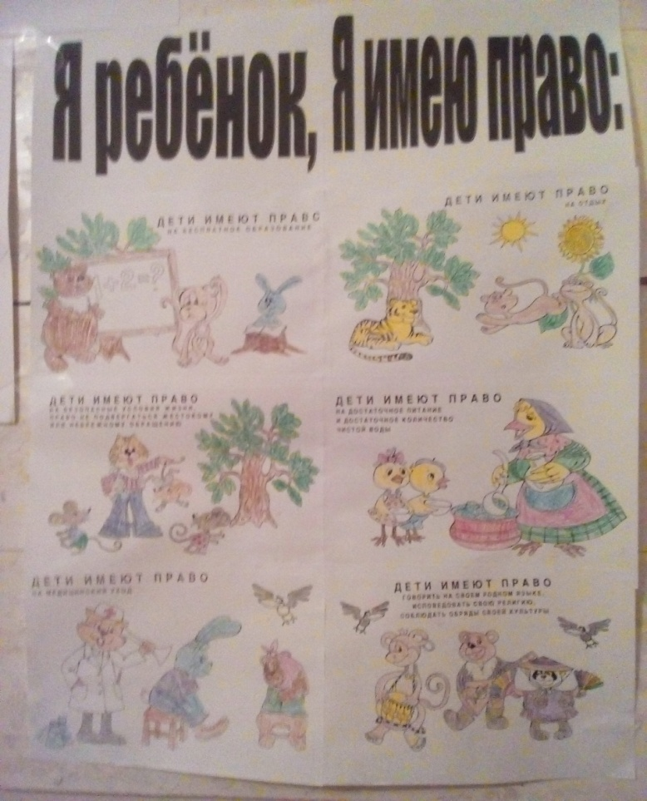

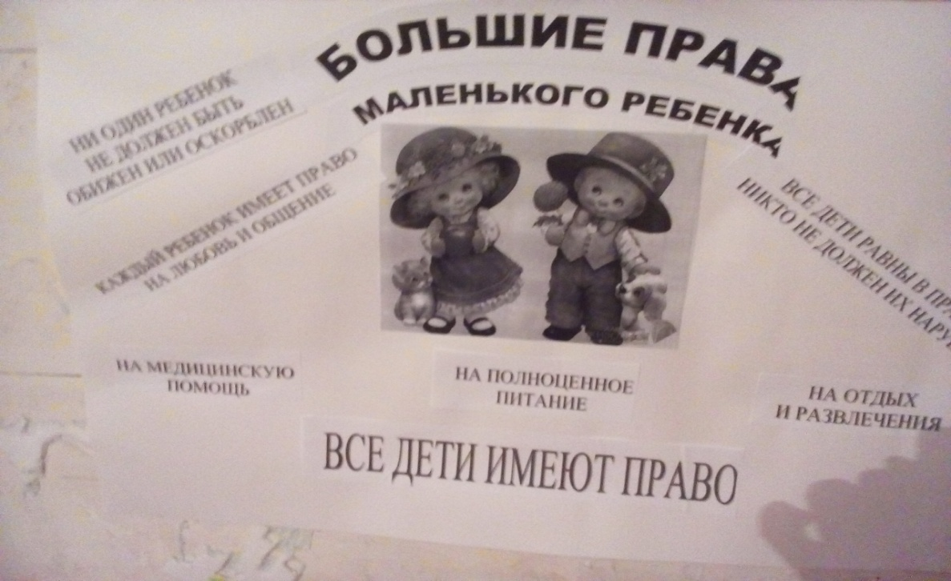

На книжной выставке «Тебе о праве – права о тебе» была размещена подборка статей, книг, брошюр, содержащая информацию о правах ребенка. Библиотекарь школы Давлетова Г.И. познакомила с правовыми нормативными документами.

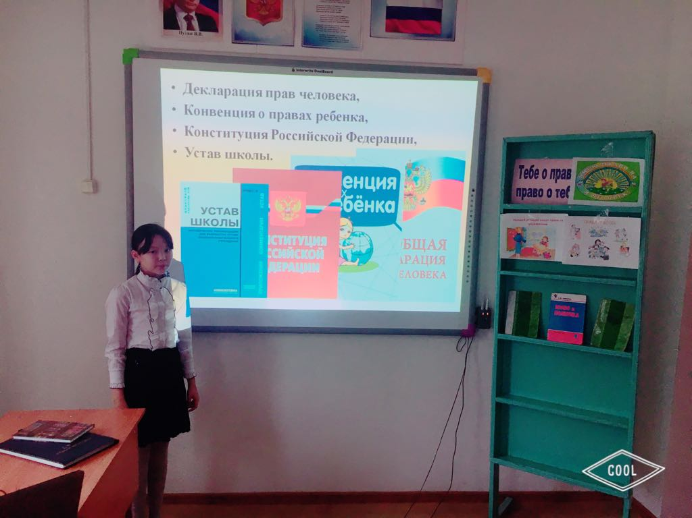

Ребята приняли участие в конкурсах:

- рисунков «Я рисую свои права» (1-4 кл.). Учащиеся попытались на рисунках показать свои знания о правах человека, о правах ребенка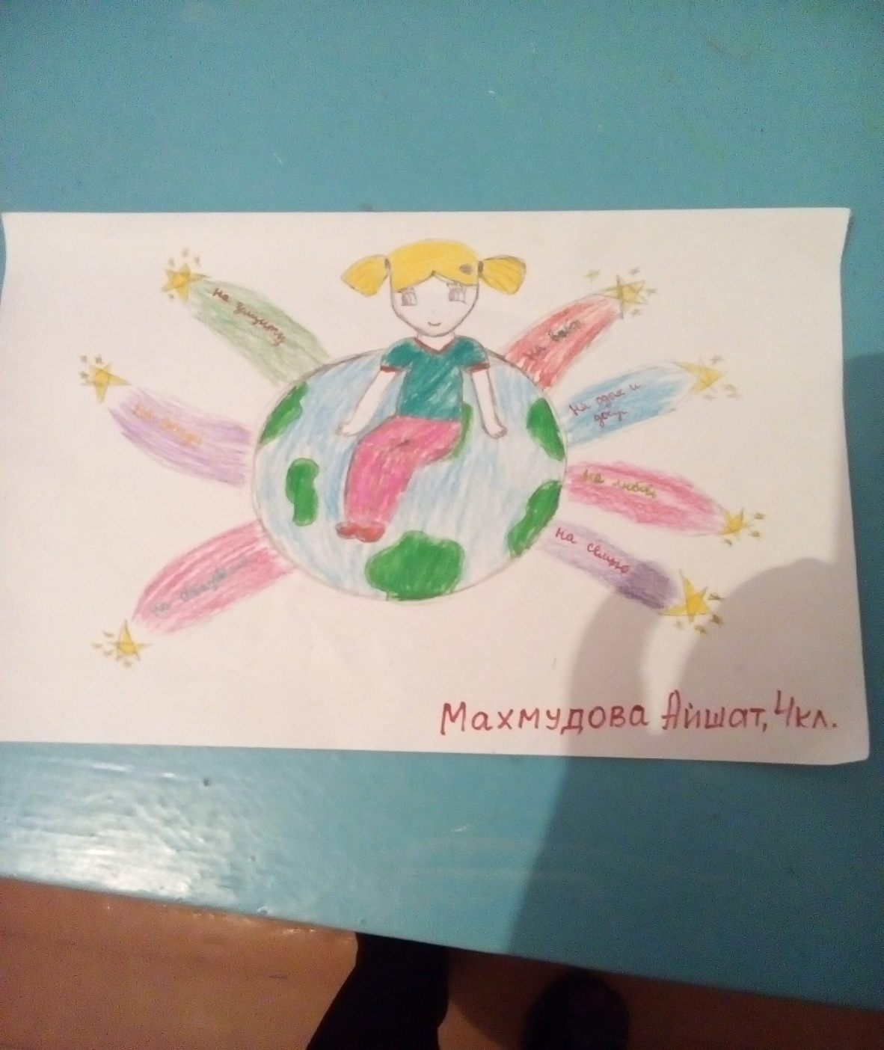

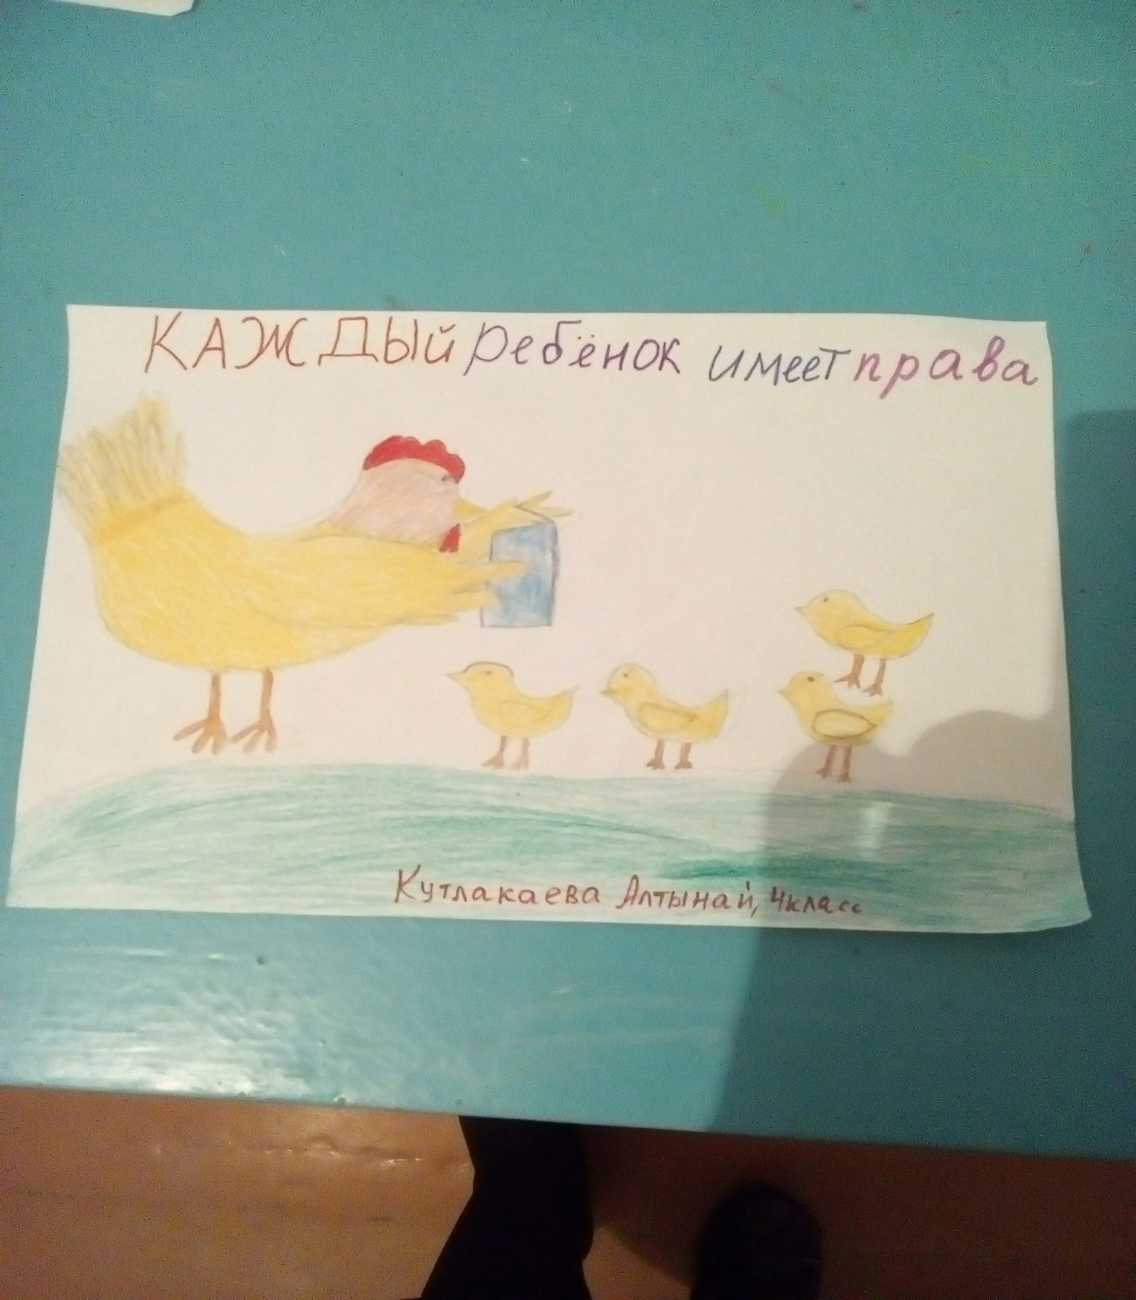

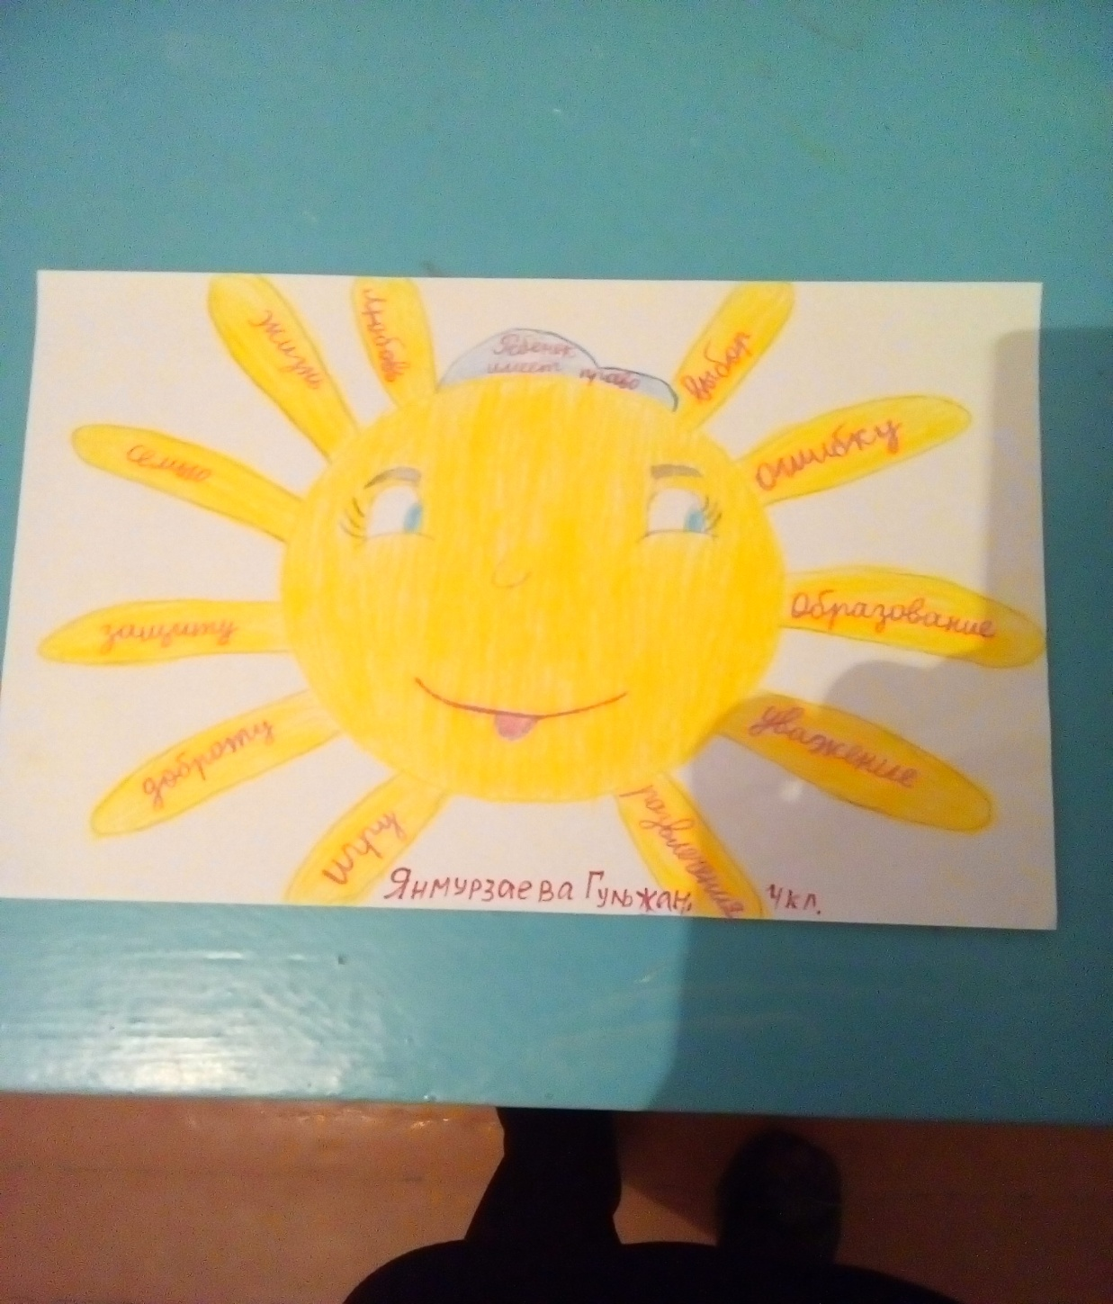

20 ноября учитель обществознания Акимова Э.И. провела круглый стол «Имею право» с учащимися 6-7, 8-9 классов, познакомила учащихся с неотъемлемыми правами, закрепленными в конвенции о правах ребенка ( показ презентации «Конвенция о правах ребенка»). Дети задавали вопросы и высказывали свое мнение. Учащиеся 8 класса показали небольшую сценку «Бабушка, мама и внук». В конце мероприятия учащимся розданы листовки с правами ребёнка.

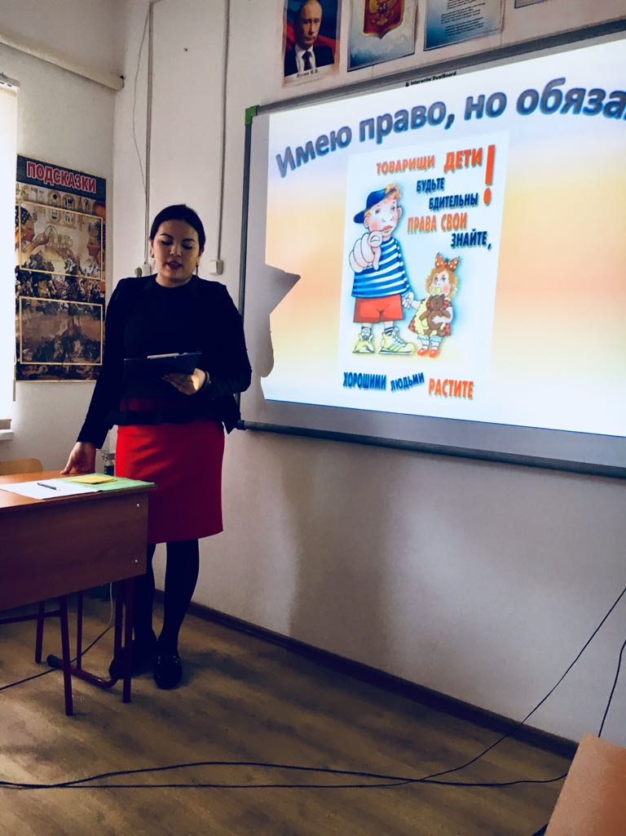 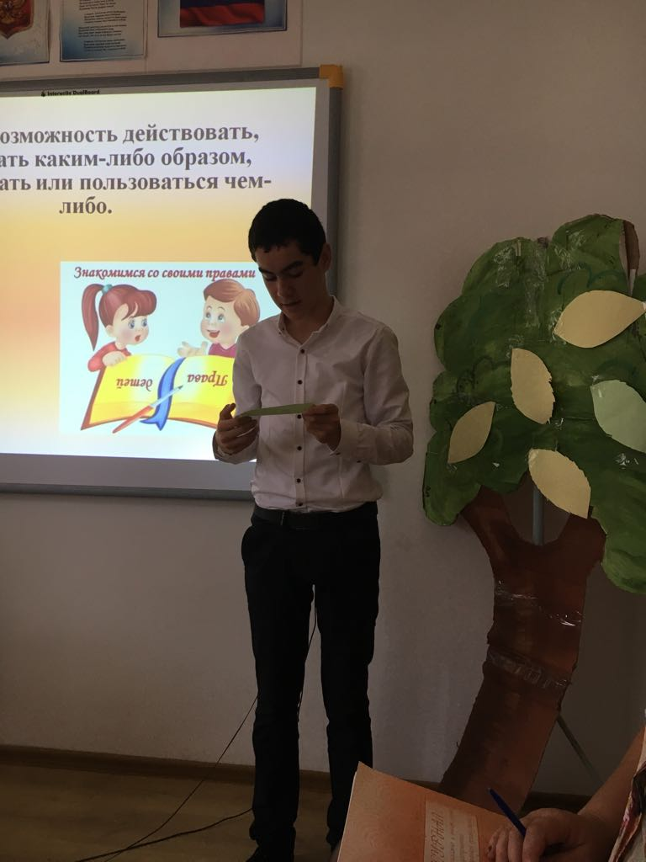

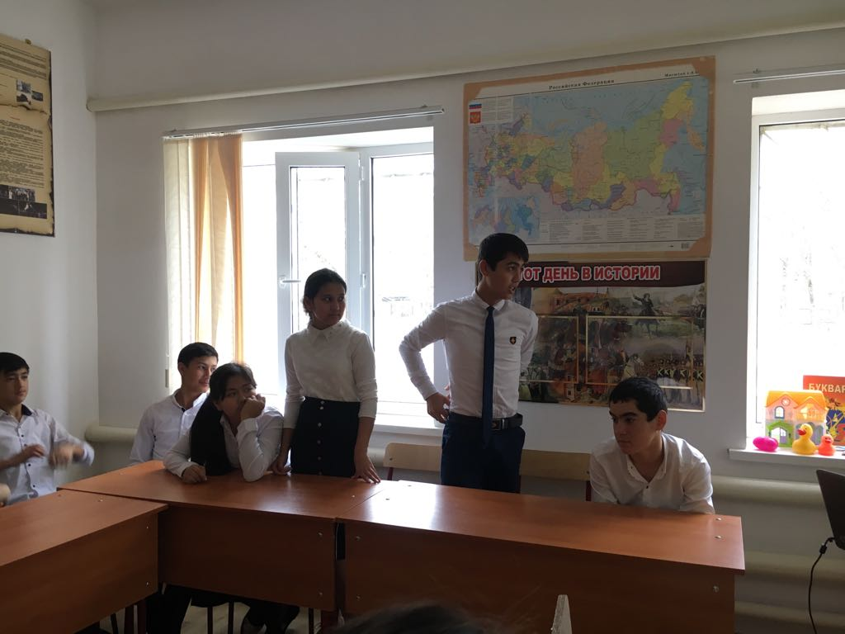 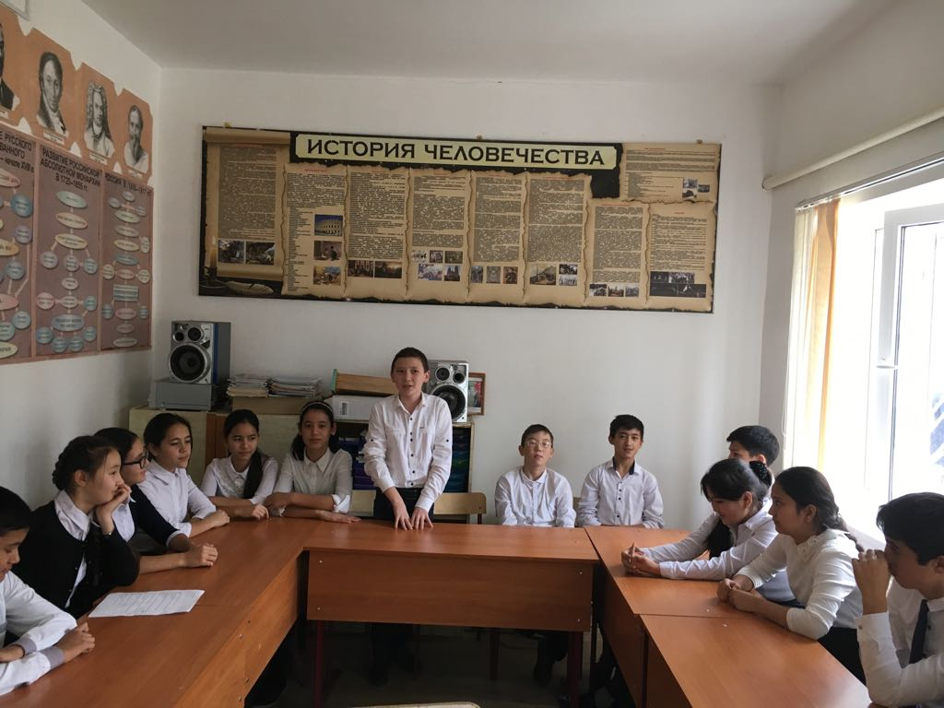

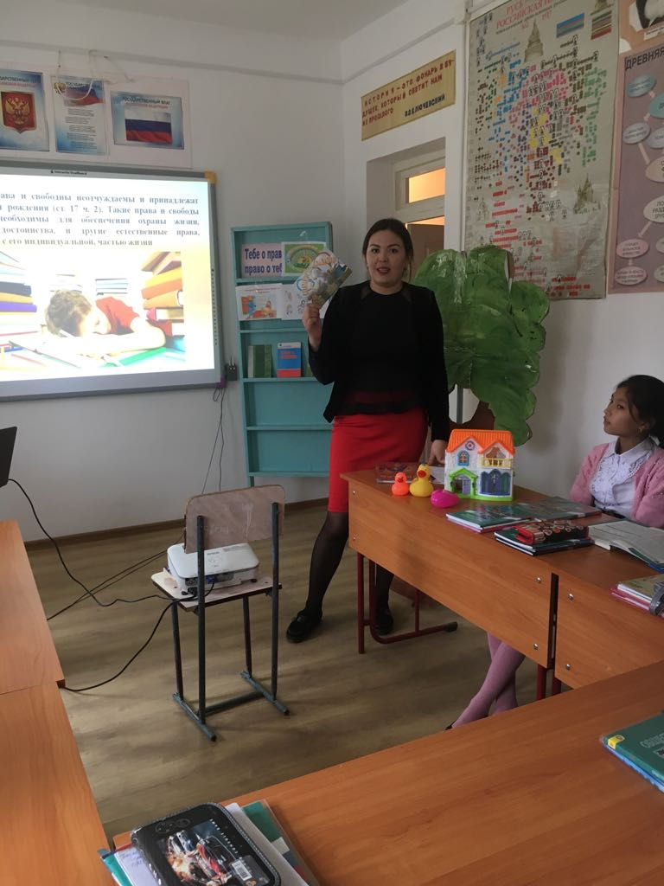 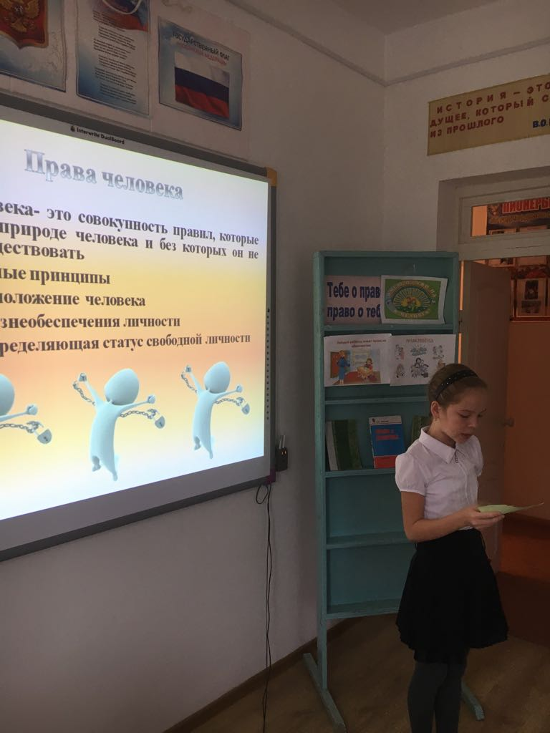

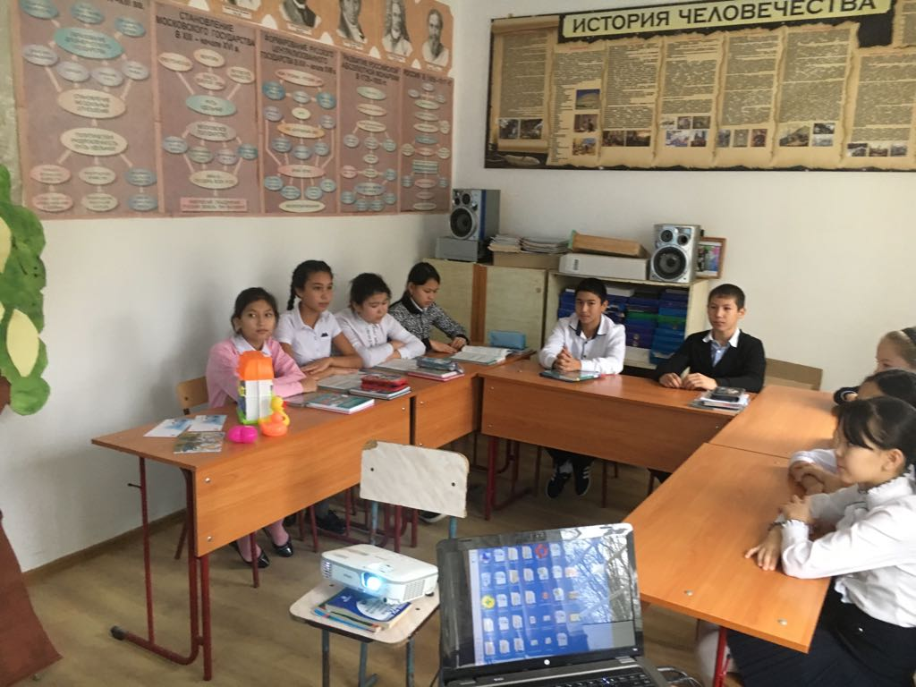

20 ноября 2017 года классным руководителем 4 класса Юзманбетовой Г.М.проведен урок с презентацией**«Большие права маленького человека» с** целью познакомить учащихся с основными правами и свободами, изложенными в Конвенции о правах ребенка;  на примере сказочных героев показать, как нарушаются права человека;  помочь детям осознать, что нет прав без обязанностей, нет обязанностей без прав.

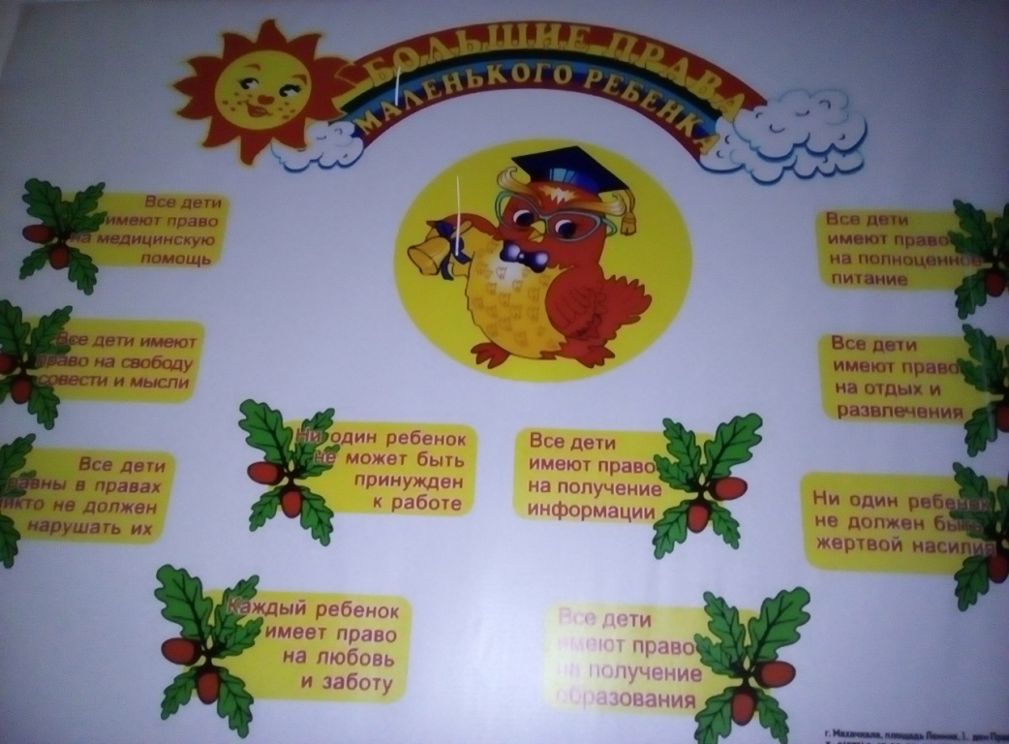

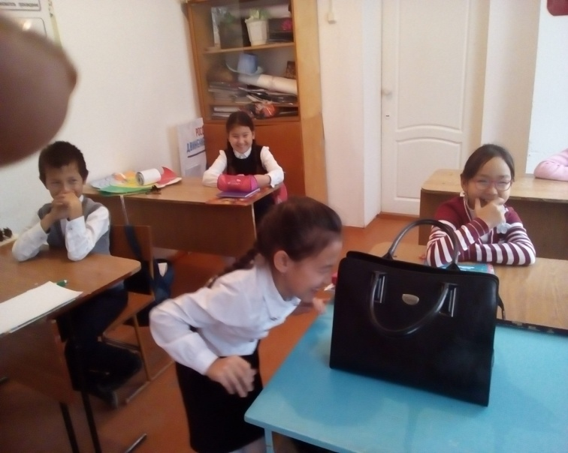 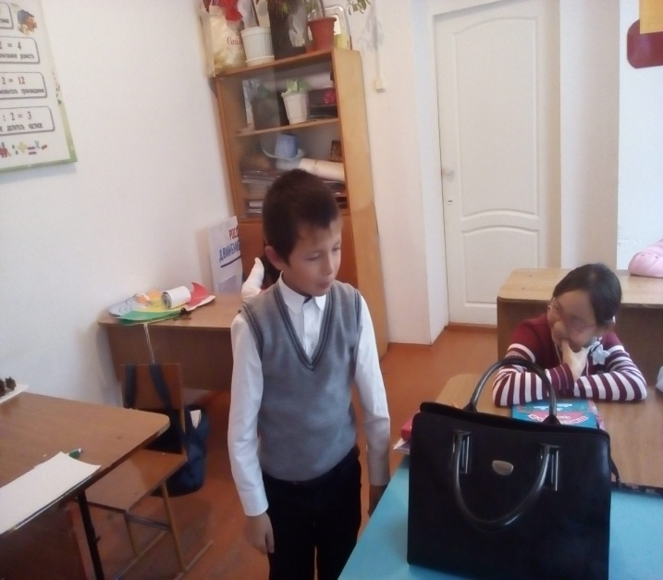

В 5-9 классах проведены классные часы по правовому воспитанию учащихся с целью ознакомить учащихся с основными правами ребенка; дать учащимся общее представление об ООН и принятых ее документах, познакомить с Конвенцией ООН о правах ребенка; формировать уважительное отношение друг к другу, к взрослым.

Зам.директора по ВР Юзманбетова Г.М.